Современные формы работы по духовно-нравственному воспитанию
«Нравственность — это внутренние, духовные качества, которыми руководствуется человек, этические нормы, правила поведения, определяемые этими качествами».
С. И. Ожегов

Общество лишь тогда способно ставить и решать масштабные национальные задачи, когда у него есть общая система нравственных ориентиров. А есть эти ориентиры там, где хранят уважение к родному языку, к самобытной культуре и к самобытным культурным ценностям, к памяти своих предков, к каждой странице нашей отечественной истории.
Ключевая роль в духовно-нравственном сплочении общества отводится образованию. Школа – единственный социальный институт, через который проходят все граждане России. Ценности личности, конечно, в первую очередь формируются в семье. Но наиболее системно, последовательно и глубоко духовно-нравственное развитие, и воспитание личности происходит в сфере образования. Поэтому именно в школе должна быть сосредоточена не только интеллектуальная, но и духовная, культурная жизнь школьника.
Законом Российской Федерации «Об образовании» (ст. 9, п. 1) установлено, что «основные общеобразовательные программы начального общего, основного общего и среднего (полного) общего образования обеспечивают реализацию федерального государственного образовательного стандарта с учетом типа и вида образовательного учреждения, образовательных потребностей и запросов обучающихся, воспитанников и включают в себя учебный план, рабочие программы учебных курсов, предметов, дисциплин (модулей) и другие материалы, обеспечивающие духовно-нравственное развитие, воспитание и качество подготовки обучающихся».
Таким образом, духовно-нравственное развитие и воспитание обучающихся является первостепенной задачей современной образовательной системы и представляет собой важный компонент социального заказа для образования.
Ребенок школьного возраста, особенно в начальной школе, наиболее восприимчив к духовно-нравственному развитию и воспитанию. А вот недостатки этого развития и воспитания трудно восполнить в последующие годы. Пережитое и усвоенное в детстве отличается большой психологической устойчивостью.
Духовно-нравственные ценности, которые общество старается привить своей смене, условно делятся на три группы:
- семейные, пропагандируют заботливые, бережные связи, любовь и верность по отношению к своим близким, опеку младших, уважение к старшим;
- культурные, основанные на фольклоре, национальных традициях, проповедующие красоту, гармонию;
- патриотические, развивающие у детей любовь к Родине, желание ей служить, уважительное отношение к закону и правопорядку.
Современный национальный воспитательный идеал – это высоконравственный, творческий, компетентный гражданин России, принимающий судьбу Отечества как свою личную, осознающий ответственность за настоящее и будущее своей страны, укорененный в духовных и культурных традициях многонационального народа Российской Федерации.
Основным содержанием духовно-нравственного развития, воспитания и социализации являются базовые национальные ценности. Эти ценности мы храним в культурных и семейных традициях, передаем от поколения к поколению.
Каковы же наши традиционные источники нравственности? Это Россия, наш многонациональный народ и гражданское общество, семья, труд, искусство, наука, религия, природа¸ человечество. Соответственно этому и определяются базовые национальные ценности:
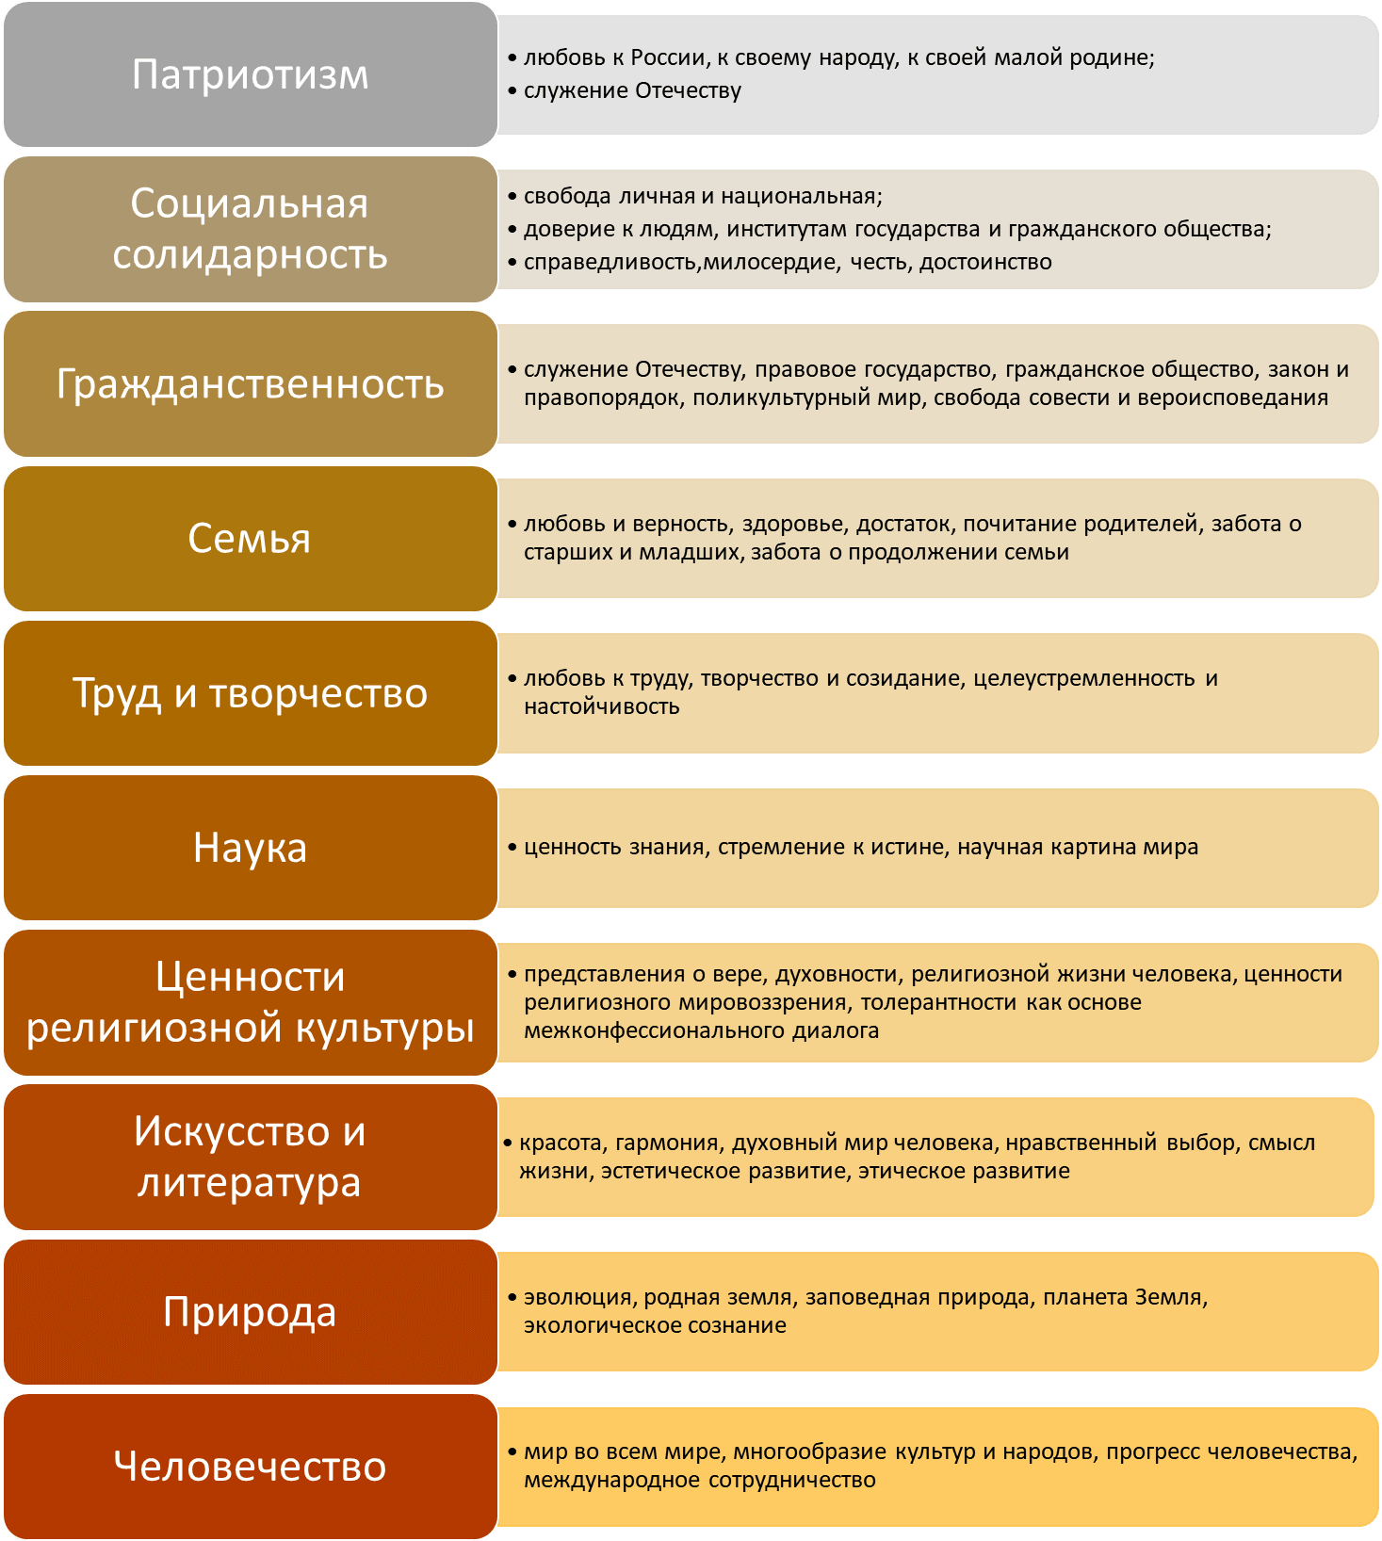
Базовые ценности должны лежать в основе уклада школьной жизни, определять урочную, внеурочную и внешкольную деятельность детей.
Переходя от теории к практике, хочу сказать, организовывая процесс воспитания духовно-нравственных качеств учеников, педагог может использовать самые разнообразные формы работы для достижения результатов: экскурсии, игры, беседы, классные часы, квесты, выпуск стенгазет, создание проектов и много другое.
Со своими учениками я ориентируюсь на художественно-эстетическое направление на внеурочной деятельности «Ленточки и ниточки», а также на уроках изобразительного искусства и мировой художественной культуре. Эти занятия помогают детям по-новому увидеть и осмыслить мир вещей и предметов в повседневной жизни, будят их фантазию, подталкивают к активному творческому поиску и созиданию. Мы не только рисуем или что-то мастерим, но также беседуем на различные темы, изучаем культуру, быт, традиции нашего народа. Создаем стенгазеты, плакаты, коллажи по различным направлениям. Например, «Права и обязанности», «Что такое толерантность?», по профилактике различных заболеваний, к праздникам (8 Марта, День Победы, День воинов-интернационалистов и т.д.)
Так же, я считаю, что в настоящее время надо уделять большое внимание формированию политической культуры учащихся. Для того чтобы они не выросли безразличными к тому, что происходит вокруг, а готовыми узнавать и сохранять то, что было до них.
В начале учебного года я провела классные часы «Беслан», «Толерантность», «День памяти жертв ДТП» и другие. Грамотно построенный классный час помогает сформировать у детей чувство ответственности за жизнь и здоровье себя и других, воспитывает милосердие, сочувствие. Чтобы классный час не стал формально проведенным мероприятием, а затронул душу ребенка, часто использую рассказы на этические темы. Цель этих рассказов обогащать нравственный опыт ребенка опытом других людей.
Так же я считаю, что без привлечения родителей, без тесной связи с семьей ребенка, нельзя достичь желаемого результата. Но наладить этот контакт не всегда сразу удается. У меня, как у классного руководителя возникают сложности в том, что родители снимают с себя ответственность за формирование моральных ценностей своего ребенка, перекладывая все на школу. И часто современные родители в силу своей постоянной занятости и собственной некомпетентности в вопросах духовно-нравственного воспитания, просто порой не знают, как это сделать. Я стараюсь привлекать родителей к участию в общественной жизни класса и школы, что позволяет активнее влиять на воспитание в детях духовно-нравственной личности.
Что же касается расширения связей школы в социуме по вопросам духовно-нравственного воспитания, мы с детьми стараемся принимать участие в муниципальных мероприятиях, посвященных различным тематикам («Крым в сердце моем», «Прикосновение к истокам», «Наследники Победы», «Базовые национальные ценности» и т.д.). Тем самым приобретаем бесценный опыт, показываем свои способности и приобщаемся к народной культуре, без которой немыслима жизнь человека и гражданина.
И в заключение, духовно-нравственное воспитание является одним из основных компонентов образовательного процесса в школе, что помогает вырастить честных, добрых, трудолюбивых людей, поможет найти им свое место в жизни, использовать полученные знания и умения на благо Родины.
«Задача воспитания- пробудить внимание к духовной жизни … Если ваш воспитанник знает много, но интересуется пустыми интересами, если он ведет себя отлично, но в нем не пробуждено живое внимание к нравственному, и духовному- вы не достигли цели воспитания».
К. Д. Ушинский

